# Sistema de Gestão de Entrega de Produtos

Autor: Daniel Ferreira Sousa

2024

Sistema de Gestão de Entrega de Produtos

## Informações dos integrantes do projeto

Nome do Autor: Daniel Ferreira Sousa

Profissão: Estudante de Análise e Desenvolvimento de Sistemas

Contato: danielferro01234@gmail.com

## Histórico de Atualizações

|  |  |  |
| --- | --- | --- |
| **Número da Versão** | **Data** | **Descrição** |
| 1.0 | 14/01/2025 | Tema do Projeto e Pesquisa de Mercado |
|  |  |  |
|  |  |  |
|  |  |  |

## Resumo

Esse projeto tem como objetivo desenvolver um sistema de entrega de produtos para pequenas e médias empresas utilizando meios sustentáveis de forma eficiente em suas entregas. Utilizando o nosso sistema, a empresa terá uma maior eficiência, segurança e conveniência nos processos de entrega, além de melhorar a experiência do consumidor final, trazendo-lhe transparência e confiabilidade.

## Introdução

**A introdução deve contextualizar o problema abordado pelo projeto, os objetivos a serem alcançados e a importância do estudo. Esta seção fornece a base teórica e justifica a relevância do trabalho.**

Em muitas entregas de produtos feitos pela internet, os clientes têm muitos problemas após realiza a compra de seus produtos e em relação a entrega, alguns exemplos são:

* A falta de atualização e comunicação com o cliente sobre o status da entrega e acompanhar o produto;
* Uma falta de comunicação entre o cliente, vendedor e entregador;
* Erros nos pedidos que são corrigidos somente após entrega;
* Dificuldade para devolução de entregas incorretas;
* Entre outros;

E para isso um sistema que faça um intermédio entre cliente, entregador e vendedor é necessário para melhorar esses defeitos, tendo empresas como:

* Roadie;
* Instacart;
* Shippify;
* Rappi.

Por mais que não utilizem especificamente carros autônomos em suas entregas, e com isso pensamos em desenvolver um sistema que melhore a interação entre os clientes, vendedores e entregadores, diminua os problemas existentes com entregas de produtos e pensar também no futuro tipo de entrega de produtos, sendo um sistema que ligue o vendedor ao entregador com transparência para o cliente.

## Metodologia

**A metodologia descreve as ferramentas e tecnologias utilizadas, o passo a passo do desenvolvimento do projeto, e os desafios encontrados ao longo do caminho e como foram superados.**

## Desenvolvimento

**Nesta seção, são detalhadas as etapas do projeto, incluindo diagramas, fluxogramas, e qualquer código ou pseudocódigo relevante que tenha sido utilizado durante o desenvolvimento.**

**Levantamentos de Requisitos (Ajustar essa parte na próxima semana, rever os RF, RNF e RN)**

1. ***Requisitos Funcionais***

|  |
| --- |
| **RF01 -** O sistema deve cadastrar o vendedor que fornecer seus produtos, realizado pelo vendedor. Os dados para cadastro do vendedor são CNPJ/CPF, Email, senha e endereço principal. |
| **RF02 -** O sistema deve cadastrar os automóveis, realizado pelo dono do carro. Os dados para cadastro dos automóveis são modelos do carro, placa do carro, endereço do estacionamento, disponibilidade e tamanho dos compartimentos. |
| **RF03 -** O sistema deve cadastrar a entrega solicitada gerando um código dessa entrega, realizado pelo vendedor. Os dados para cadastro da entrega são o endereço da entrega, identificação e e-mail. |
| **RF04 -** O sistema deve fornecer a situação do progresso da entrega através do código de entrega. |
| **RF05 -** O sistema deve fornecer a rota de entrega do carro através do código de entrega. |
| **RF06 -** O sistema deve realizar o agendamento da entrega através do código de entrega. |
| **RF07 -** O sistema deve gerar um relatório do cadastro do vendedor. Os dados para o relatório são número de entregas, tempo médio de entrega e satisfação dos clientes. |
| **RF08 -** O sistema deve se comunicar com o vendedor e dono dos automóveis, enviando os endereços de entrega e retirada dos produtos ao dono dos automóveis. |

1. ***Requisitos não funcionais***

|  |
| --- |
| **RNF01 -** Os dados do sistema, incluindo informações dos vendedores, automóveis e códigos de entrega, devem ser armazenados de forma segura e protegidos contra acesso não autorizado. |
| **RNF02 -** O sistema de entrega de carros autônomos deve estar disponível 24/7, garantindo que os usuários possam acessá-lo a qualquer momento para agendar e monitorar suas entregas. |
| **RNF03 -** O sistema deve garantir a confiabilidade das entregas, garantindo que os produtos sejam entregues aos destinatários corretos dentro dos prazos estabelecidos. |
| **RNF04 -** O sistema deve ser capaz de gerar códigos de entrega únicos e sequenciais de forma rápida e eficiente, garantindo a integridade e a unicidade dos códigos. |
| **RNF05 -** O sistema deve ser capaz de gerar relatórios detalhados de forma rápida e precisa, garantindo a precisão dos dados apresentados e a facilidade de análise por parte dos usuários. |
| **RNF06 -** O sistema será integrado com a api dos correios para CEP, e será aberto a possíveis integrações com outros sistemas na entrada de dados. |

1. ***Regras de Negócios***

|  |
| --- |
| **RN01-** Antes de cadastrar um vendedor ou um veículo no sistema, os dados fornecidos devem passar por uma validação manual para garantir sua precisão e integridade. |
| **RN02 -** O sistema enviará uma notificação ao usuário final ao início da rota do automóvel. |
| **RN03 -** Apenas funcionários autorizados têm permissão para acessar informações confidenciais dos clientes, como endereços de entrega e detalhes do pedido. |
| **RN04 -** O status da entrega deve ser atualizado em tempo real no sistema, permitindo que os clientes e vendedores acompanhem o progresso da entrega. |
| **RN05 -** Ao ser criado a entrega solicitada, o cliente deve ser notificado com o código gerado para acessar as informações da sua entrega. |

1. ***Diagrama de Caso de Uso***

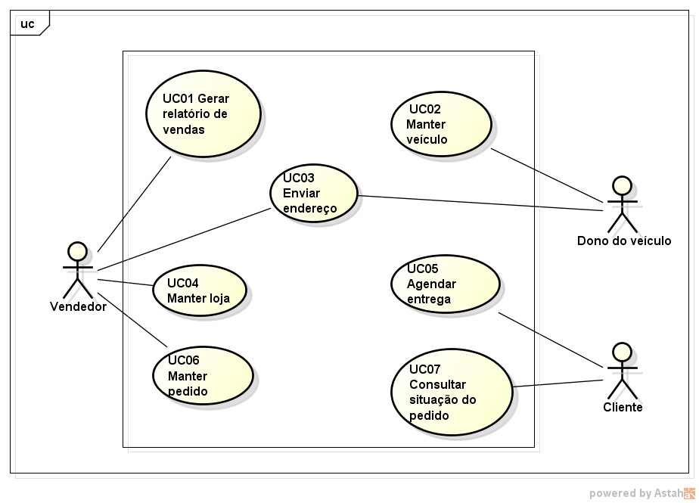

1. ***Matriz de rastreabilidade de requisitos***

|  |  |  |  |  |  |  |  |
| --- | --- | --- | --- | --- | --- | --- | --- |
| UC RF | UC01 | UC02 | UC03 | UC04 | UC05 | UC06 | UC07 |
| RF01 |  |  |  | X |  |  |  |
| RF02 |  | X |  |  |  |  |  |
| RF03 |  |  |  |  |  | X |  |
| RF04 |  |  |  |  |  |  | X |
| RF05 |  |  |  |  |  |  | X |
| RF06 |  |  |  |  | X |  |  |
| RF07 | X |  |  |  |  |  |  |
| RF08 |  |  | X |  |  |  |  |

1. ***Cenários de uso***

*Caso de uso: UC01 - Gerar Relatório de vendas*

*Ator: Vendedor*

Fluxo Ótimo:

1. O sistema habilita a opção "consultar relatório de entregas".
2. O vendedor clica na opção "consultar".
3. O sistema habilita o campo "informe o CNPJ ou CPF", “informe a senha” e "confirmar"
4. O vendedor preenche o campo e confirma as informações. [A1] [A2] [A3]
5. O sistema exibe um relatório mensal contendo as informações de entrega

(quantidade, data, entregas efetuadas com sucesso, entregas não efetuadas e tempo de entrega).

Fluxo Alternativo:

[A1] ao clicar em confirmar, o campo CNPJ/CPF está vazio. O sistema exibe a mensagem "Preencha o campo vazio". Voltar ao passo 3.

[A2] ao clicar em confirmar, as informações não constam no sistema. O sistema exibe a mensagem "CNPJ/CPF não cadastrados". Voltar ao passo 3.

[A3] ao clicar em confirmar, a senha está incorreta desse CNPJ/CPF. O sistema exibe a mensagem “Senha incorreta”. Voltar ao passo 3.

*Caso de uso: UC02 – Manter veículo*

*Ator: Dono do veículo*

Fluxo Ótimo

1. O sistema habilita os campos modelo do veículo, placa do veículo, CEP, rua, cidade, estado, pais, tamanho dos compartimentos e disponibilidade do veículo, e habilita as opções Incluir, Alterar, Consultar e Excluir.
2. O dono do veículo escolhe a opção:
   1. - Caso “Incluir”:
      1. O dono do veículo preenche os campos e envia os dados. [A1] [A2]
      2. O sistema verifica se a placa junto do CEP está disponível. [A3]
      3. O sistema envia os dados para processo de análise. [A6] - O sistema armazena os dados.

2.2 - Caso “Alterar”:

- O dono do veículo preenche a placa e o CEP. [A1] [A2]

- O sistema verifica se existem esses dados. [A4]

- O sistema exibe e habilita os demais campos para alteração.

- O dono do veículo preenche os campos que deseja alterar.

- O sistema armazena os dados alterados.

2.3 - Caso “Consultar”:

- O dono do veículo preenche a placa e o CEP. [A1] [A2]

- O sistema verifica se existem esses dados. [A4] - O sistema exibe os demais dados.

2.4 - Caso “Excluir”:

- O dono do veículo preenche a placa e o CEP. [A1] [A2]

- O sistema verifica se existem esses dados. [A4] - O sistema exibe os demais dados.

- O sistema envia a mensagem “Confirmar exclusão dos dados”

- O dono do veículo confirma a exclusão. [A5]

- O sistema deleta os dados Fluxo Alternativo:

[A1] CEP inválido

O sistema exibe a mensagem “CEP inválido”. Voltar ao passo 2.

[A2] Campos em branco O sistema exibe a mensagem “Campos obrigatórios não podem estar em branco”.

Voltar ao passo 2

[A3] Dados já existem

O sistema exibe a mensagem “Dados já existentes”. Voltar ao passo 2

[A4] Dados não cadastrados

O sistema exibe a mensagem “Dados não cadastrados”. Voltar ao passo 2

[A5] Dono do veículo não confirma exclusão

O sistema exibe a mensagem “Dados mantidos”. Voltar ao passo 2

[A6] Dados negados na análise

O sistema exibe a mensagem “Dados negados na análise”. Voltar ao passo 2

## Resultados

Os resultados obtidos com o projeto são apresentados e analisados nesta seção. Também são comparados com as expectativas iniciais para avaliar o sucesso do projeto.

## Conclusão

A conclusão resume os principais achados do projeto, suas implicações práticas, e oferece sugestões para trabalhos futuros que possam expandir ou aprofundar a pesquisa realizada.

## Referências

Aqui são listadas todas as fontes utilizadas ao longo do desenvolvimento do projeto. Isso inclui artigos, livros, sites, e quaisquer outros recursos consultados.